Escuela de Comercio “Prof. José A. Casas”
Practica de revisión de la clase 8.
Clase 11
Asignatura: Formación Ética y Ciudadana
Tema: conocimiento de la constitución nacional y los tratados de los derechos humanos como norma superior de las libertades a los derechos humanos.
Divisiones. 1RA, 2DA, 3RA,4TA, 5TA, 6TA, 7MA, 8VA
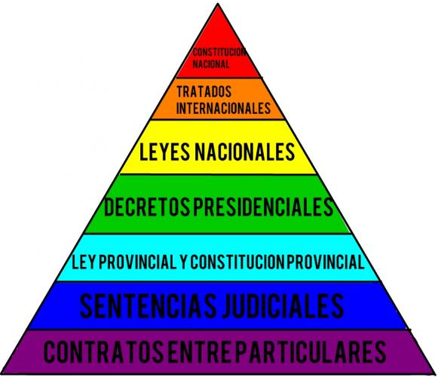
Los tratados internacionales:
Actividad1 La lectura, subraya ideas claves.
Dice así, cuando se refiere a las competencias del congreso:
La constitución en su Artículo 75 establece:
Art. 75, inc. 22: "Aprobar o desechar tratados concluidos con las demás naciones y con las organizaciones internacionales y los concordatos con la Santa Sede. Los tratados y concordatos tienen jerarquía superior a las leyes.
La Declaración Americana de los Derechos y Deberes del Hombre; la Declaración Universal de Derechos Humanos; la Convención Americana sobre Derechos Humanos; el Pacto Internacional de Derechos Económicos, Sociales y Culturales; el Pacto Internacional de Derechos Civiles y Políticos y su Protocolo Facultativo; la Convención sobre la Prevención y la Sanción del Delito de Genocidio; la Convención Internacional sobre la Eliminación de todas las Formas de Discriminación Racial; la Convención sobre la Eliminación de todas las Formas de Discriminación contra la Mujer; la Convención contra la Tortura y otros Tratos o Penas Crueles, Inhumanos o Degradantes; la Convención sobre los Derechos del Niño; en las condiciones de su vigencia, tienen jerarquía constitucional, no derogan artículo alguno de la primera parte de esta Constitución y deben entenderse complementarios de los derechos y garantías por ella reconocidos. Sólo podrán ser denunciados, en su caso, por el Poder Ejecutivo nacional, previa aprobación de las dos terceras partes de la totalidad de los miembros de cada Cámara.
Prestar atención a la siguiente información:
Históricamente hubo siempre desigualdades, que también históricamente fueron subsanadas, a través de la adhesión de hacia los tratados internacionales, por ejemplo, considerando la teoría Art 75, inciso 22 porque nuestra constitución se adhiere a la Declaración americana de los derechos y deberes del hombre (Argentina lo hace en 1948) establece la declaración dela OEA
Observa las siguientes pinturas y expresa las condiciones de vida y arreglo constitucionales si fueron importante, te pedimos que infieras.
Actividad 2, observa el siguiente cuadro
Antes de los tratados contexto y aplicación | ¿Implica mejoras? Justifica.
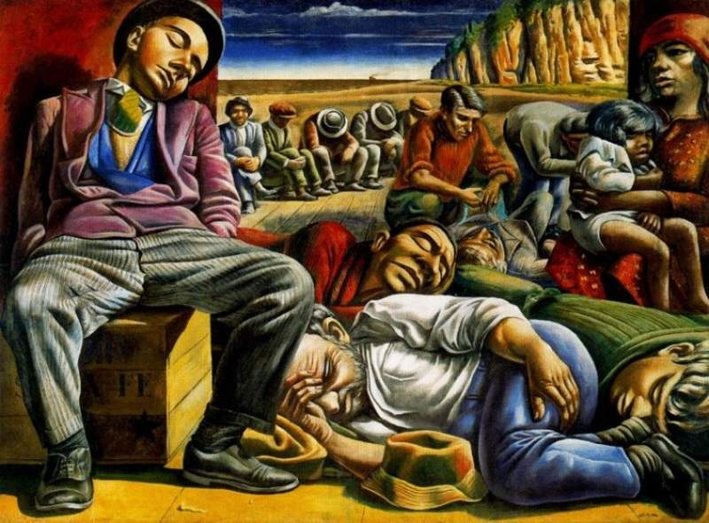  Desocupados (1934) obra de Antonio Berni  Este pintor en sus pinturas cuenta la condición de las personas antes de la adhesión de la convención de los derechos y deberes del hombre. | Declaración americana de los derechos y deberes del hombre
Eliminación de todas las Formas de Discriminación contra la Mujer. 1979 ONU, argentina la acepto.
Convención contra la Tortura y otros Tratos o Penas Crueles, Inhumanos o Degradantes. Argentina se adhiere 1986. Después delos 30000 desaparecidos en la última dictadura militar.
la Convención sobre los Derechos del Niño; es un tratado internacional que obliga a los gobiernos a cumplirlos: la Convención sobre los Derechos del Niño (CDN). Es el tratado más ratificado de la historia y los 195 Estados que la han ratificado tienen que rendir cuentas sobre su cumplimiento al Comité de los Derechos del Niño. Argentina lo ratifico en 1990.
Derechos Fundamentales del Niño
- Derecho a la vida. Todo niño tiene derecho a la vida y a que se garantice su supervivencia y desarrollo. ...
- Derecho a la salud. ...
- Derecho a la protección. ...
- Derecho a la educación. ...
- Derecho a la identidad. ...****
- Derecho a una información de calidad. ...
- Derecho al ocio. ...
- Derecho a la libertad de expresión y opinión

